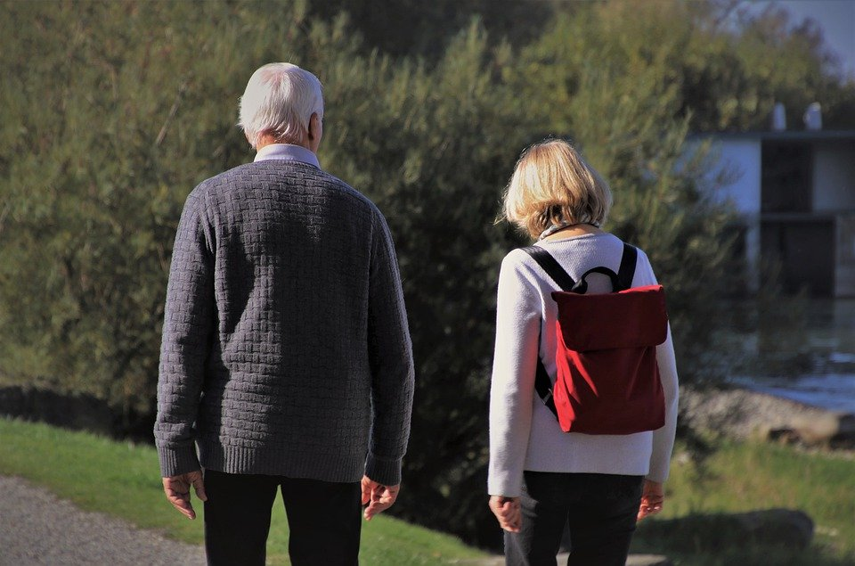

Seelsorge in Corona-Zeiten –ein „Geh-spräch“ tut der Seele gut.

Corona füttert das Monster Einsamkeit, sagt Zukunftsforscher Matthias Horx. Pastorinnen und Pastoren sind ansprechbar. Gut, wenn sie nicht die einzigen sind. Wenn es eine Gruppe von Menschen gibt, die für Gespräche offen sind. Die andere besuchen, nicht nur in Pflegeheimen. Die bereit sind, sich auf den Weg zu machen. Das bedeutet immer auch, über sich selbst nachzudenken. Mit den eigenen schweren Themen einigermaßen im Reinen zu sein. Wer sich seiner selbst nicht bewusst ist und Angst hat vor leidvollen Themen, kann anderen schwerlich helfen. Pastorin Fanny Dethloff ( Klinikseelsorge Preetz) bietet deshalb einen Basiskurs Seelsorge an. Hier finden Sie das Konzept zum Nachmachen.

Pastoralpsychologischer Dienst, Pastorin Fanny Dethloff (Systemische Supervisorin)
Klinik Preetz, Am Krankenhaus 5 24211 Preetz
04342-801424
f.dethloff@kirchenkreis-ploe-se.de

Nachbarschafts-/Besuchsdienstschulung
Basiskurs 1

Dies ist eine Rohfassung! Eigene kreative Ideen sind willkommen.
Dies ist kein „Marschbefehl“- sondern eine Einladung.
Eine wichtige Ressource bleibt für mich der Humor!
(Gerade wenn es schwer wird.)

Bewährt haben sich ein Abend und ein ganzer Tag

Vorbereitung:
1 großer Raum mit Möglichkeiten zur Kleingruppenarbeit
Stuhlkreis
Tuch in der Mitte auf dem Boden, eventuell Blumen, gestaltete Mitte (nicht zu viel, da die Mitte gebraucht wird)
1 Tisch für Getränke
1 Tisch für Materialien
Hefte(Ringbuch oder andere)
Sammelmappe für jede/n

ausreichend Karteikarten
DIN A 4 Papier
Fipchart mit Papierbögen
Stifte/ Wachsmaler o.a.
1 Karton/Kiste für Flipchartpapier und Karteikarten, die weiterverwendet werden sollen

Gerne Texte, die mit den Themen zu tun haben: ob interreligiös oder christlich, ob aus Literatur oder Gedicht – Kopien für alle machen!

Einstieg
Eintreffen 1/ 2 Stunde vorher da sein. Ankommen.
Jede/r wird gebeten, sich mit einem Getränk und mit einer Karteikarte und einem Stift zu versorgen.

Alle Ankommenden werden gebeten, ihren Namen auf eine Karteikarte zu schreiben
Vor- und Nachnamen

Vorstellungsrunde: zuerst die Leitende/n
Am Anfang gleich klären, ob Sie oder Du.
Dann jede/r (kurz): Wer bin ich und woher komme ich. (Keine Biographie, sondern Kurzvorstellung!)

Die Bitte in 5 Minuten auf die Rückseite der Karteikarte mit dem Namen aufzuschreien:
- welche Frage mich hierher bringt
- was muss ich unbedingt wissen?
- wenn dies ein guter Workshop war, dann weiß ich//nehme ich mit/ / fühle ich mich...

Input: Seelsorgeregeln kurz vorstellen:

- Wir sind alle verschieden, das ist gut so.

Darum wahrnehmen, und nicht werten

(Beispiele machen:
Weder positiv noch negativ werten/ Wahrnehmung: ich spüre, ich nehme wahr, ich merke, ich frage mich...)

- Wir sind verschieden, manchmal ist das schwierig:

Schonen heißt schaden!

Besser Dinge ansprechen als aufzuschieben und zu spät, gesammelt und zu heftig anzubringen. (Beispiele: Ich merke, mich irritiert es, dass …. Kann ich dich fragen...? )

Praxisübung
Zu 3 oder 4 in einer Gruppe sich zusammensetzen und die Erwartungen gegenseitig vorstellen. Jede Gruppe bekommt eine ruhige Ecke. Achten auf das Stellen der Stühle:
2 sitzen sich gegenüber , 2 etwas weiter entfernt
Strenge Regel: 1 Erzählende/r, 1 Zuhörer/in, 1-2 Supervidierende
Zeit insgesamt 30-40 Minuten

Erzählende//r: was ich mir von dem Workshop erhoffe.
Zuhörer/in stellt Nachfragen

Supervidierende achten auf die Zeit (5 Minuten), sagen nichts, sondern merken sich die Eindrücke.
Nach diesen 5 Minuten: Abbruch! Und Austausch über das „Wie“ des Gesprächs (noch einmal 5 Minuten):
Wie erging es mir als Erzählende/r,
als Zuhörer/in ,
was fiel den /der Supervidierenden auf.

1 Runde also insgesamt 10 Minuten

Dann Wechsel (am besten wirklich auf anderen Stuhl setzen!), so dass jede/r in jeder Rolle war.
3-4 Runden sind höchstens 40 Minuten

Problemanzeige:
Löst sich eine Gruppe ins Diskutieren auf, ohne sich an die Vorgaben zu halten oder mischen sich die Supervidierenden zu sehr ein, hält sich eine Gruppe nicht an die Zeitvorgabe, wird dies thematisiert. Intervention der Kursleitung!

Austausch
Glückt die Runde, wird nach Abschluss nach ca 40 Minuten
einmal in jeder Gruppe durchgezählt: 1 bis 3 (4)
und dann aus der jeweiligen Zahl eine neue Gruppe gebildet (1,2,3,und 4), die im Raum stehend sich kurz austauschen soll:
wie lief die Übung, in welcher Rolle fühlte ich mich am wohlsten. 5-10 Minuten

Sichtbar machen
Anschließend geht es, um das Ergebnis sichtbar zu machen: in verschiedenen Ecken:
Ich fühlte mich am wohlsten als
Erzähler/in,
Zuhörer/in
oder Supervidierende

In der Mitte: weiß ich nicht// kann ich nicht entscheiden

Betonung: Es geht nicht um Wertung, sondern um Wahrnehmung.
Nehmen Sie / /Nehmt wahr, wer wo steht.

Danach Pause

In der großen Runde:
Was suche ich hier, was brauche ich? Zusammentragen der auf den Karten festgehaltenen und inzwischen sicher mehr gewordenen Fragestellungen.
Aufschreiben auf ein großes Papier (Flipchart) (macht die/der Leitende)

Zusammenfassung:
Es geht um das Einüben gegenseitiger Unterstützung und einem voneinander Lernen

Abschluss (Dauer insgesamt 3-4 Stunden)

Offener Abend

- Tag

Ankommen:
Kurz noch einmal Namensrunde und Frage, wie bin ich jetzt hier:
ich bin jetzt hier: unausgeschlafen, freudig, ..

Einführungsteil:
Gesprächsprotokoll (aus KSA)
Gesprächsprotokoll als Methode vorstellen für die eigenen Praxisarbeit.
Wozu: um sich selbst auf die Spur zu kommen und sich zu weiten!

Situation:
Man führt ein Gespräch und hat das Gefühl, irgendetwas läuft schief, etwas ist fragwürdig, man könnte etwas überhört haben, missverstanden haben.

Dann: kurze Skizze mit Daten: wer wo wann.
Worum ging es zuerst
Und dann wurde es merkwürdig:
Ich _ mein Gegenüber (wörtliche Rede aufschreiben
A: „ …..“
B: „......
A:...
B:“....
Das Gefühl bleibt, Frage, die auftauchte. Solche Protokolle erbitten für das nächste Mal.
Warum. Aus Krisen, Konflikten, Fragen lernt man am meisten.
(mit Rückfragen 30 -60 Minuten höchsten)

Bitte
Jede/r wir gebeten, sich eine Mappe zu nehmen für die Arbeit zu Hause, in die man alles sammeln kann und 1 Heft, wo man alle Gespräche, Besuche etc sich selbst notiert.
Dokumentation zur Selbstentlastung und Vertiefung

(Hier eventuell 1Korinther 12 lesen und ausgeben. Welche Gaben?)

Übung zur Selbstvergewisserung:
1. Einzelarbeit:
Welche Gaben/Talente habe ich?
Was kann ich gut?
Was bringe ich mit?

Mindesten 3-5 Gaben notieren (10-15 Minuten)
(Dass jede/r da stehen hat: ich kann gut zuhören, versteht sich von allein. Was noch?)

2.
Zu zweit sich austauschen 20 Minuten. Wenn noch mehr Gaben im Gespräch entdeckt werden und hinzukommen - gut!

3.
Dann noch einmal mit jemand anderem noch einmal 15 Minuten.

- Gesamtrunde: Im Kreis sitzend sollte jede sich ihren Zettel ansehen und kurzes Feedback geben, wie es ihr geht. Nicht die Gaben vorlesen lassen! Sondern nur: wie geht es mir jetzt.

(60 – 90 Minuten)

Pause

Seelsorgeübung

Herz auf ein Papier malen und kurze Zeit 5-10 Minuten allein überlegen:
Was ich auf dem Herzen habe (kann Altes sein oder Aktuelles)
Was mir zu schaffen macht! Ins Herz hineinschreiben.

Möglicher Einwand: „Ich habe nichts auf dem Herzen!“ Wir erwarten von anderen, dass sie sich uns anvertrauen. Das tut man aber nur, wenn der/die Andere auch etwas von Krisen/ Schwerem versteht.
„Mir fällt gar nichts ein“ dann erst zuhören. Meist kommen einem dann Ideen.

Zu zweit
Gespräch und Spaziergang zu zweit für 40 Minuten.
Sich gegenseitig erzählen, was man auf dem Herzen hat.

Zusammenkommen:
Im Kreis: Wie ging das Gespräch?

Kurzer Input: bei Schwierigkeiten sich viel bewegen. Kommt aus der Stressbearbeitung. Wer dann grübelnd zu Hause sitzt, verwirrt immer mehr. Nicht weil er verrückt wird, sondern weil es ein biologischer / neurologischer Prozess ist: Stress setzt Adrenalin immer mehr frei. Das baut sich nur über Bewegung ab.
(60- 90 Minuten)

Längere Pause /Mittagessen/Kaffee trinken

Austausch
Zu 3-4 zusammenkommen und Herz und Gaben nebeneinander vor sich legen.
Wie den Tag zuvor: strenge Regel! 1 Erzählende/r, 1 Zuhörer/in, 1-2 Supervidierende.
Meine Gaben und das, was ich auf dem Herzen habe – haben die etwas miteinander zu tun?

(60 – 80 Minuten.)
Wichtiger möglicher Input: Es sind die ungeweinten Tränen, die krank machen – nicht die geweinten. Tränen fließen zur Befreiung....

Zusammenkommen: wie ging die Runde (kurz)

Nächster Schritt

Stuhlkreis in der großen Gruppe:
Am Platz die Karte mit dem Namen hinlegen, die Gaben sichtbar hinlegen.
Alle gehen im Raum spazieren
Jede/r nimmt sich einen Stift und schreibt der/dem Anderen, mit dem/der er/Sie gearbeitet hat etwas an Gaben dazu: was habe ich wahrgenommen, was du gut kannst, so dass auf dem Papier die Gaben sich vermehren.

(Darauf achten, dass es ausgewogen bleibt. Sonst selbst tätig werden.)

Einzelarbeit: Kurze stille Zeit: Ich kann gut! Atmen und nach Innen nehmen (innerlich und äußerlich in die Mappe abheften)!
(45-60 Minuten)

Abschluss:
Auf die eigenen zu Beginn geschriebene Karte sehen,
auf das in die Mitte gelegte Flipchartpapier schauen, wo alle Wünsche, Erwartungen gesammelt worden sind:

Zu zweit (kurz 5 Minuten) so wie man im Kreis sitzt: was fehlt, was ist erreicht? Was wünsche ich mir für das nächste Mal.

In der großen Runde nacheinander Feedback: Wie geht es mir jetzt? Was habe ich gewonnen?

In den Karton Wünschekarten werfen, z.B. für Fragen, die offen blieben.

Verabredungen:
Gespräche führen und gerne 2-3 Gesprächsprotokolle schreiben (höchsten 1 Seite jeweils)

Wann Supervision: 1x im Monat.
Bei eigenen Fragen- wann darf ich wen anrufen (Telefonnummer bei Krisen. Ich nenne das den Garantieschein in Seelsorgekursen. Wen etwas angerührt hat, was ihn/sie dann einholt, darf sich rechtzeitig melden)
TeilnehmerInnen-Liste: Einverständnis schriftlich einholen, falls sie für alle verwendet werden soll (Datenschutz!)
Wünsche: Themen, Essen, Trinken- wer übernimmt was? Vorbereitung?

Abschluss: Segen/Text/

Eigene Nacharbeit:
Es sind intensive und konzentrierte Anteile, die sich abwechseln müssen mit lockeren Pausen und kurzweiligen Gesprächen, Organisatorisches etc.
Auf die Aufmerksamkeitsspanne achten und immer wieder die Kurve bekommen.

Wünschekarton ansehen und Problemanzeigen selbst notieren.

Nachfragen und Beratung möglich!

Pastoralpsychologischer Dienst, Pastorin Fanny Dethloff (Systemische Supervisorin)
Klinik Preetz, Am Krankenhaus 5 24211 Preetz
04342-801424
f.dethloff@kirchenkreis-ploe-se.de

